2010年7月高等教育自学考试福建省统一命题考试
互换性原理与测量技术基础 试卷
(课程代码02609)
一、填空题(本大题共5小题，每空2分，共12分)
请在每小题的空格中填上正确答案。错填、不填均不得分。
1．尺寸Φ80H8，已知IT8=46μm，则其最大极限尺寸是 mm，最小极限尺
寸是 mm。
2．选择基准制时，应优先选用 ，原因是可减少定尺寸孔用刀具和量具。
3．滚动轴承国家标准将内圈内径的公差带规定在零线的 。
4．普通螺纹精度标准仅对螺纹的中径规定了公差，而螺距偏差、半角偏差则由
控制。
5．轧钢机、矿山机械及起重机械用齿轮，其特点是传递功率大、速度低。主要要求[本科目答案页面导航：http://zk.ikaoti.cn/zikao.htm]
良好。[本科目答案页面导航：http://zk.ikaoti.cn/zikao.htm]
二、判断题(本大题共10小题，每小题2分，共20分)
判断下列各题是否正确，正确的在该题后的“”内打“√”。错误的在该题后的
“”内打“×”。
6.基本尺寸不同的零件，只要它们的公差值相同，就可以说明它们的精度要求相同。
7．某孔要求尺寸为 HYPERLINK "http://zk.ikaoti.cn/zikao.htm" ，今测得其实际尺寸为Φ19.962mm，可以判断该孔合格。
8．封闭环基本尺寸等于各组成基本尺寸的代数和。
9．端面全跳动公差和平面对轴线垂直度公差两者控制的效果完全不同。
10．零件的尺寸精度越高，通常表面粗糙度参数值相应取得越小。
11．配合H7／g6比H7／s6要紧。
12．滚动轴承内圈与轴的配合，采用间隙配合。
13．止规用来控制工件的实际尺寸不超越最大实体尺寸。
14．螺纹中径是影响螺纹互换性的主要参数。
15．齿轮传动的振动和噪声是由于齿轮传递运动的不准确性引起的。
三、单项选择题(本大题共15小题，每小题2分，共30分)
在每小题列出的四个备选项中只有一个是符合题目要求的，请将其代码填写在题后的括
号内。错选、多选或未选均不得分。
16．下列有关公差等级的论述中，正确的是
A.公差等级高，则公差带窄
B.公差等级的高低，影响公差带的位置，决定配合的精度
C.孔、轴相配合，均为同级配合
D.标准规定，标准公差分为18级[最新年份咨询qq593777558]
17．属于形状公差的是
A.圆度
B.同轴度
C.圆跳动
D.平行度
18．圆柱度公差可以同时控制
A.同轴度
B.径向全跳动
C.圆度
D.轴线对端面的垂直度
19．下列公差带形状相同的是
A.轴线对轴线的平行度与面对面的平行度
B.轴线的直线度与同轴度[[微信公众号：ikaoti]
C.轴线的直线度与导轨的直线度
D.圆柱度与圆度
20．表面粗糙度值越小，则零件的
A.传动灵敏性差
B.抗疲劳强度差
C.耐磨性好
D.加工容易
21．下列配合中，配合公差最小的是
A.Φ25H7／f6
B.Φ25H8／u7
C.Φ50H7／r6
D.Φ50H8／f7
22．下述论述中正确的是
A. HYPERLINK "http://zk.ikaoti.cn/zikao.htm" 比 HYPERLINK "http://zk.ikaoti.cn/zikao.htm" 的精度低
B.Φ20g8比Φ20h7的精度低
C.国家标准规定不允许孔、轴公差带组成非基准制配合
D.零件的尺寸精度高，则其配合间隙必定小
23．下列配合零件应选用基孔制的是[[微信公众号：ikaoti]
A.轴承端盖与轴承孔配合
B.同一基本尺寸的轴与多孔相配，且有不同的配合性质
C.滚动轴承内圈与轴
D.轴为冷拉圆钢，不需再加工
24．下列孔、轴配合中，应选用过渡配合的是
A.既要求对中，又要拆卸方便
B.工作时有相对运动
C.不可拆联接
D.高温下工作，零件变形大
25．承受局部负荷的套圈应选的配合是
A.较紧的过渡配合
B.较紧的间隙配合
C.过盈配合
D.较紧的过盈配合
26．花键分度误差的控制用
A.平行度
B.对称度
C.位置度[本科目答案页面导航：http://zk.ikaoti.cn/zikao.htm]
D.同轴度
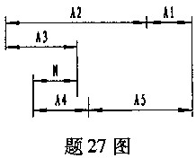
27．题27图所示的尺寸链中，属于减环的是
A.A1
B.A3
C.A4
D.A5
28．影响齿轮载荷分布均匀性的误差项目是
A.切向综合误差
B.齿形误差
C.齿向误差
D.一齿径向综合误差
29．下列测量值中精度最高的是
A.真值为40mm，测得值为40.05mm
B.真值为40mm，测得值为40.02mm
C.真值为100mm，测得值为99.5mm
D.真值为100mm，测得值为100.03mm
30．对检验Φ30P7 HYPERLINK "http://zk.ikaoti.cn/zikao.htm" 孔用量规，下列说法正确的是
A.该量规称通规
B.该量规称止规
C.该量规属校对量规
D.该量规属工作量规
四、简答题(本大题共3小题，每小题6分，共18分)[最新年份咨询qq593777558]
31．简述如何选择基准制。
32．齿轮精度等级标注为7FLGB／T10095-1988，请解释其含义。
33．指出题33图形位公差标注的含义及公差带形状。[最新年份咨询qq593777558]
HYPERLINK "http://zk.ikaoti.cn/zikao.htm" 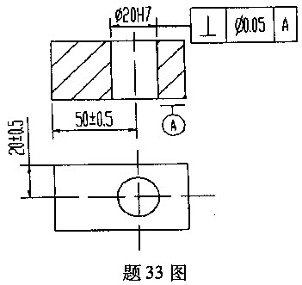
五、计算题(本大题共2小题，每小题lO分，共20分)
34．已知某一基本尺寸为Φ60mm的配合，经计算其间隙应为30～106μm，采用基孔制，试确定此配合的孔、轴上下偏差，并画出其尺寸公差带图。尺寸段50～80的标准公差值见下表
HYPERLINK "http://zk.ikaoti.cn/zikao.htm" 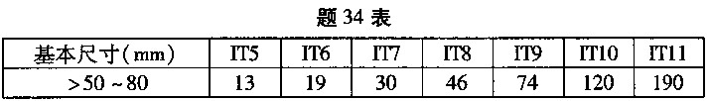
35．如题35图所示零件，封闭环为A0，其尺寸变动范围应在9.9～10.1mm内，试求图中的尺寸标注能否满足尺寸AO的要求。
HYPERLINK "http://zk.ikaoti.cn/zikao.htm" 